新生醫護管理專科學校
109年度高等教育深耕計畫

子計畫1.2.5 完善教師教學支持系統
深化教學助理育成

活動名稱:
教學助理成果發表及培訓

成果報告

執行學校：新生醫護管理專科學校
執行時間 | 地點
109年05月13日(三) | 行政大樓4樓翻轉教室(A401)

目 錄

- 活動目的
- 執行策略
- 活動議程
- 管考項目
- 活動照片
- 人數統計
- 問卷資料
- 附件資料

- 活動目的
藉由108學年度第一學期擔任教學助理之學生進行成果發表，將一學期擔任教學助理之經驗，分享給108學年度第二學期之教學助理。讓當學期的教學助理能夠從前輩的成果發表演講內容裡，了解到各科TA工作內容、可能遇到的困難，藉由前輩的經驗分享希望第一次擔任TA的學生有心理準備並培養責任感、上進心及對於教師的教學支援能力，學習有效之教學技巧以協助教師管理、輔助學生，提供學生更完善之學習資源，進而提升教學品質。
- 執行策略
（一）依據108年度高等教育深耕計畫，其中主軸計畫一：啟動教學「新方法」、翻轉學生「成巨塔」，5L學習環境教學模式【落實教學創新及提升教學品質】之「1.2改善教學品質-1.2.5 完善教師教學支持系統-5.深化教學助理育成」，辦理教學助理成果發表會。
（二）108-2教學助理將成果發表簡報製作之影片，於成果發表會上進行播放，邀請本校三位教師進行觀看，並給予指導與講評，進而作為108-2教學助理的學習對象。

- 活動議程

時間：109年5月13日
地點：A401翻轉教室

時間 | 活動主題 | 評審老師
05月13日  08：00~10：00 | 教學助理成果發表  及培訓 | 黃薇如教師  蕭智真教師  趙日彰教師

- 管考項目
管考項目 | 衡量基準
衡量基準  與結果 | 基準：教學助理參與成果發表之滿意度。  結果：79.29%非常滿意、20.71%滿意。
衡量基準定義 | 例：滿意度係指參與之教學助理實質幫助之提升。
課程資訊 | 課程名稱：無。  年級：無。  課程數：無。  連結證照名稱：無。
施測工具  與方法 | 施測工具：▓問卷、□抽測、□證照、□其他（請說明: ）  施測方法：以問卷施測參與學生滿意度。
參與人數 | 達成衡量基準目標學生數：19人。  達成衡量基準目標教師數：6。  參加學生數：19人。  參加教師數：6人。

- 活動照片

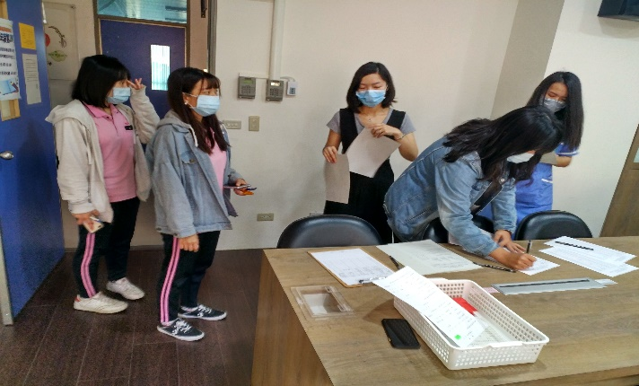 | 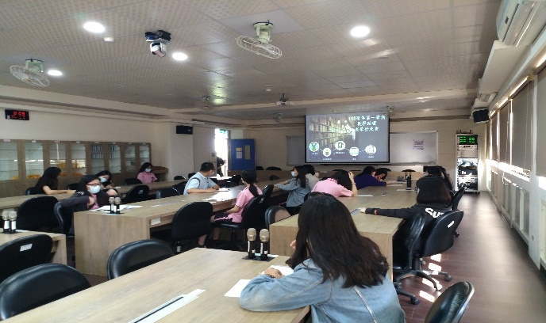
108-1成果發表會簽到 | 108-1成果發表會開始進行
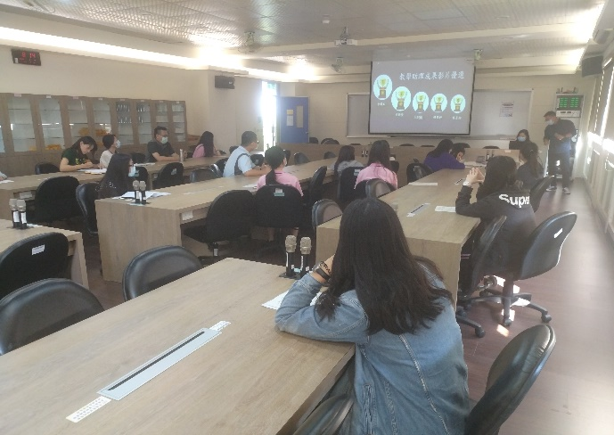 | 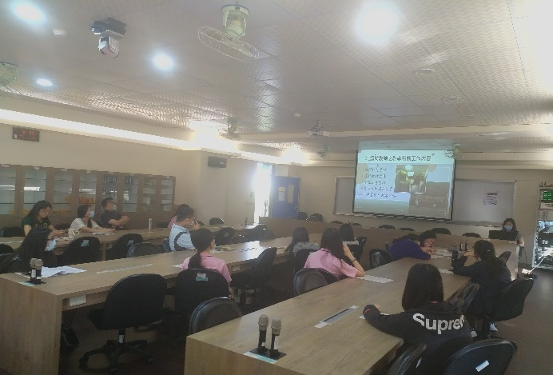
公布優選成果影片名次 | 優選成果影片 欣賞
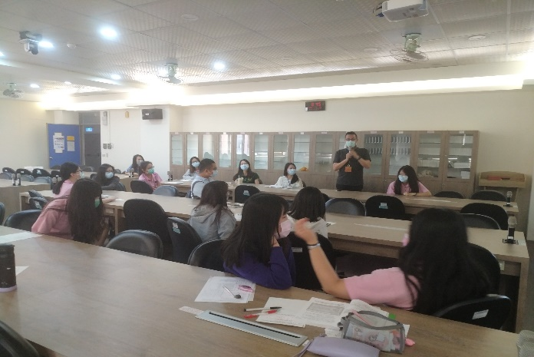 | 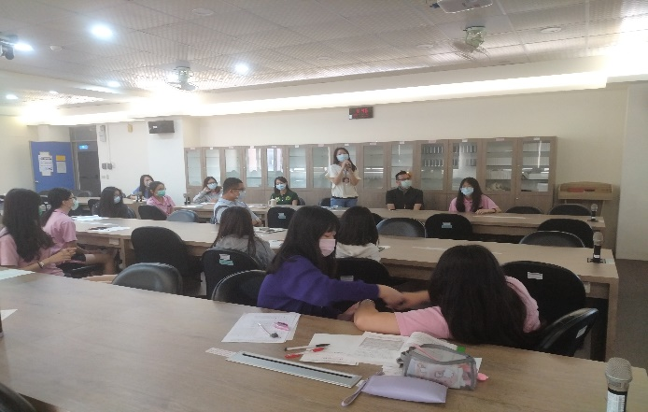
趙日彰老師指導、講評 | 黃薇如老師指導、講評

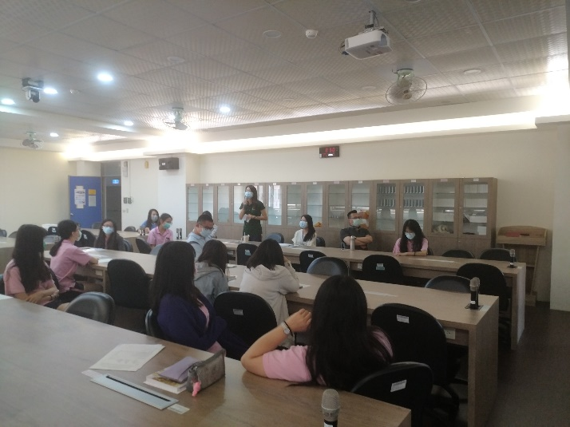 | 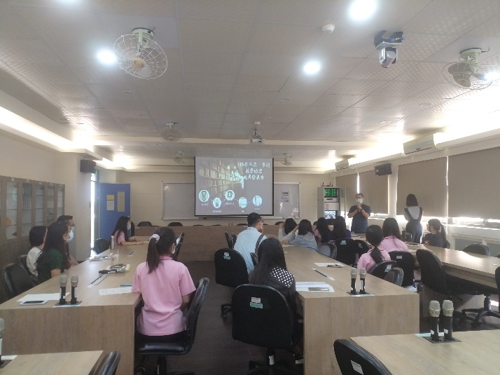
蕭智真老師指導、講評 | 教學資源中心-陳复嘉主任指導
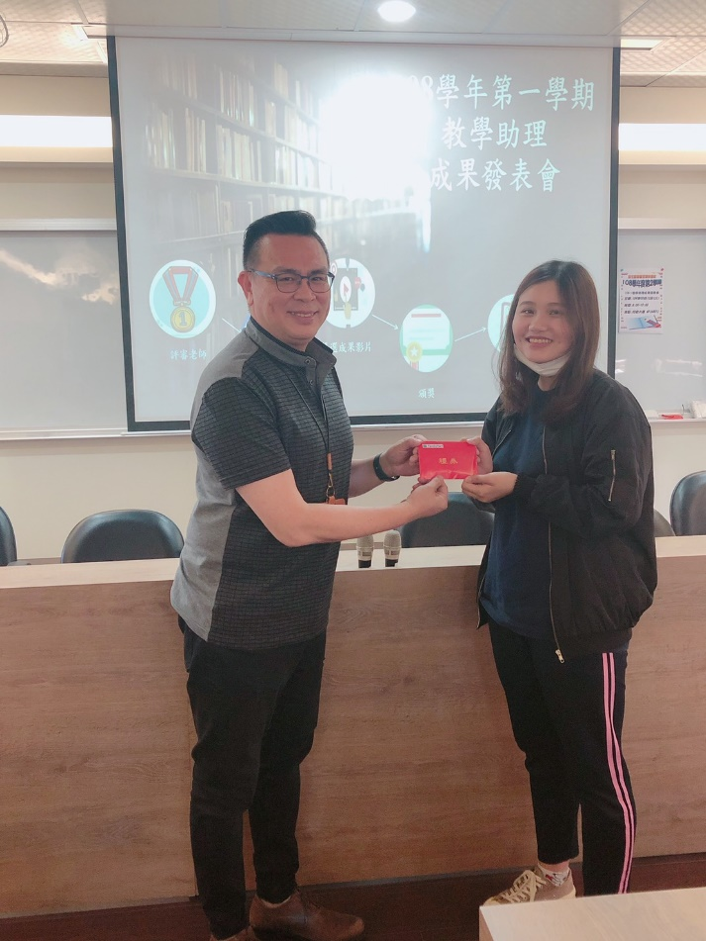 | 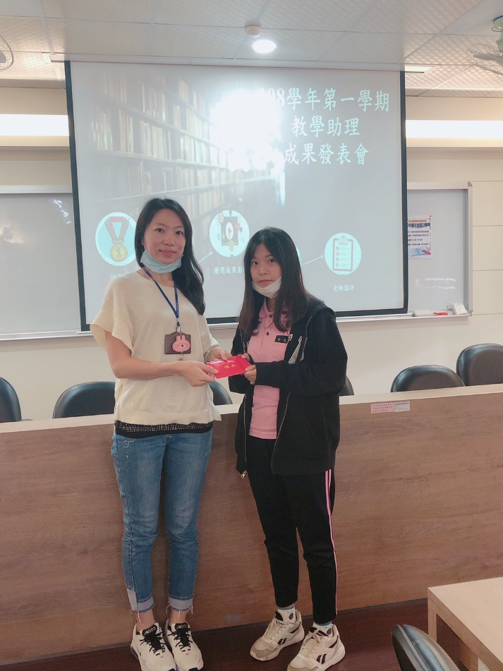
頒獎第一名古明玉同學 | 頒獎第三名吳珉儀同學

- 人數統計

【活動參加人數】共計25人
教職員 | 6人
學生 | 19人

七、 問卷調查
(一)量化滿意度調查
調查項目 | 非常滿意(%) | 滿意(%) | 尚可(%) | 不滿意(%) | 非常不滿意(%)
1. 講者授課表現滿意度 | 80.00% | 20.00% | 0.00% | 0.00% | 0.00%
2. 教授內容滿意度 | 80.00% | 20.00% | 0.00% | 0.00% | 0.00%
3. 授課內容一致性滿意度 | 80.00% | 20.00% | 0.00% | 0.00% | 0.00%
4. 時間安排滿意度 | 75.00% | 25.00% | 0.00% | 0.00% | 0.00%
5. 地點安排滿意度 | 80.00% | 20.00% | 0.00% | 0.00% | 0.00%
6. 對本身助益滿意度 | 80.00% | 20.00% | 0.00% | 0.00% | 0.00%
7. 對活動整體滿意度 | 80.00% | 20.00% | 0.00% | 0.00% | 0.00%
平均滿意度 | 79.29% | 20.71% | 0.00% | 0.00% | 0.00%
(二)質化滿意度調查
1.可以了解本校TA實施狀況及執行現況。
2.學會POWER POINT製作，及報告能力。
3.藉由評審老師講評，報告內容改進要點，下次可以在更進步。
4.了解教學助理的工作內容及職業道德，同時了解勇敢予他人面對的臨場反應。
5.如何呈現報告及讓聆聽者有舒適感受。
6.藉由活動可以欣賞其他同學的優缺點。

八、附件資料：

附件一：得獎名單
附件二：成果發表會 Power point流程圖

附件三：經費表

得獎名單：

NO. | 班級 | 學號 | 姓名 | 名次
1 | 5N406 | 1051501245 | 古明玉 | 一
2 | 5N301 | 1061501030 | 吳怡萱 | 二
3 | 5N406 | 1051501248 | 吳珉儀 | 三
4 | 5N407 | 1051501329 | 鍾佳軒 | 四
5 | 5O301 | 1061511008 | 楊景翔 | 五

成果發表會 Power point流程

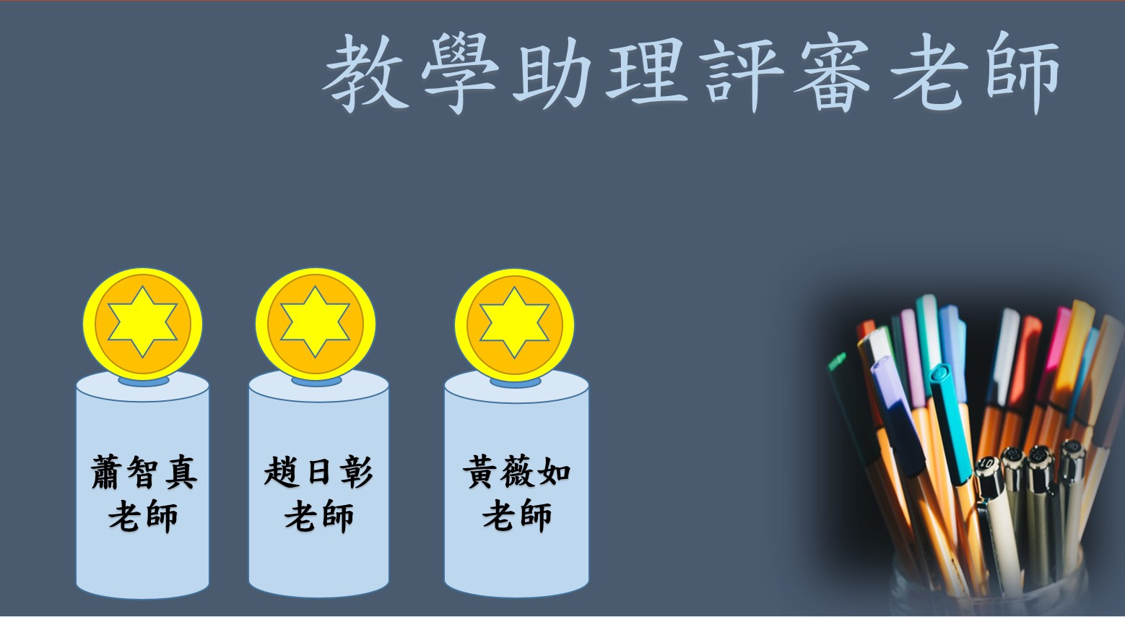

成果發表會 PPT流程圖

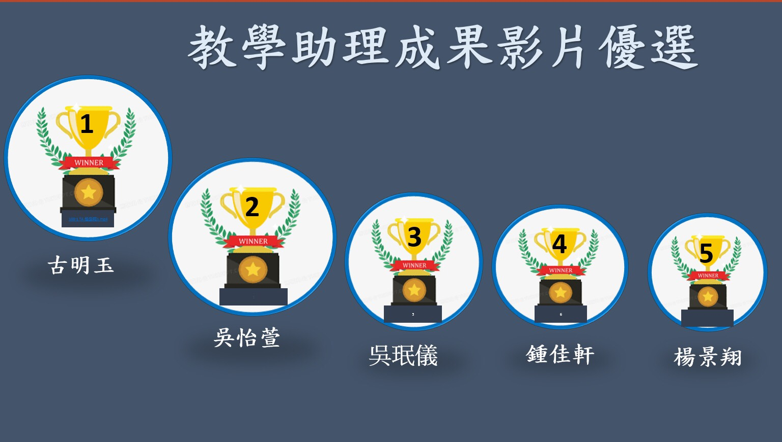

經費表:

